МУНИЦИПАЛЬНОЕ ОБРАЗОВАНИЕ
ГОРОДСКОЙ ОКРУГ СУРГУТ
ХАНТЫ-МАНСИЙСКОГО АВТОНОМНОГО ОКРУГА – ЮГРЫ

АДМИНИСТРАЦИЯ ГОРОДА

РАСПОРЯЖЕНИЕ

« | 11 | » | 05 | 20 | 22 |  |  | № | 831

О внесении изменений
в устав муниципального
автономного учреждения
«Многофункциональный

культурно-досуговый центр»

В соответствии со статьей 52 Гражданского кодекса Российской Федерации, Федеральным законом от 03.11.2006 № 174-ФЗ «Об автономных учреждениях», Уставом муниципального образования городской округ Сургут Ханты-Мансийского автономного округа – Югры, распоряжениями Администрации города от 30.12.2005 № 3686 «Об утверждении Регламента Администрации города», от 21.04.2021 № 552 «О распределении отдельных полномочий Главы города между высшими должностными лицами Админист-рации города»:

1. Внести в устав муниципального автономного учреждения Много-функциональный культурно-досуговый центр» следующие изменения:
1.1. Раздел 1 дополнить пунктом 1.14 следующего содержания:
«1.14. В состав учреждения входят три объекта, которые имеют символику – эмблемы:
- Галерея современного искусства «Стерх» (сокращенное наименование ГСИ «Стерх»), расположенная по адресу: Ханты-Мансийский автономный
округ – Югра, город Сургут, улица Магистральная, дом 34/1;
- Культурный центр «Порт» (сокращенное наименование КЦ «Порт»), расположенный по адресу: Ханты-Мансийский автономный округ – Югра, город Сургут, улица Майская, дом 10;
- Художественная студия имени Виталия Горды (сокращенное наимено-вание ХС им. В. Горды), расположенная по адресу: Ханты-Мансийский автономный округ – Югра, город Сургут, проспект Набережный, дом 14.

Графическое изображение символики ГСИ «Стерх»

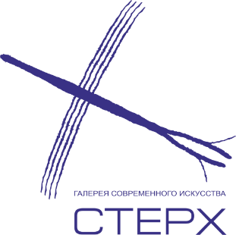

Эмблема Галереи современного искусства «Стерх» представляет собой символическое изображение птицы (журавля стерха) в виде крестообразного наложения двух элементов – «ветки» с раздвоенным концом (стилизованные клюв, тело, хвост) на четыре параллельные дугообразные «волны» (стилизованные крылья).
Птица изображена летящей вверх, налево под углом 25 градусов.
Под изображением птицы, с правым выравниванием, расположен текст: Галерея современного искусства СТЕРХ.
Для изображения и текста используется синий (фиолетовый) цвет.
Способ выражения – изобразительный и текстовый.

Графическое изображение символики КЦ «Порт»

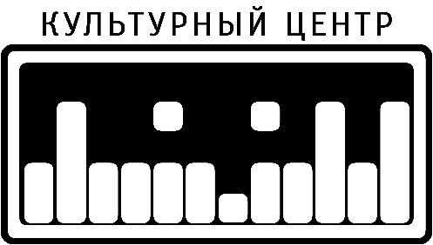

Эмблема Культурного центра «Порт» представляет собой черный горизонтальный прямоугольник с округлыми краями, внутри которого распо-ложены белые вертикальные прямоугольники и квадраты с округлыми краями, при целостном взгляде на которые, свободная от белых объектов область образует стилизованную надпись «ПОРТ». Вокруг прямоугольника имеется обводка черного цвета, выполненная с отступом, также с округлыми краями.
Над прямоугольником по центру расположена надпись: «КУЛЬТУРНЫЙ ЦЕНТР», выполненная заглавными буквами шрифтом Scada.
Эмблема с одной стороны напоминает разъем компьютерного порта,
а с другой – белые прямоугольники и квадраты образуют стилизованную визуализацию аудиочастот или клавиш музыкального инструмента. Вариатив-ность прочтения эмблемы отражает многофункциональность Культурного центра, разнообразие его деятельности и репертуара.
При использовании эмблему можно окрашивать в любые постоянные цвета, при этом оставляя объекты, изображенные в монохромном варианте белым цветом, прозрачными.
Способ выражения – изобразительный и текстовый.

Графическое изображение символики ХС им. В. Горды
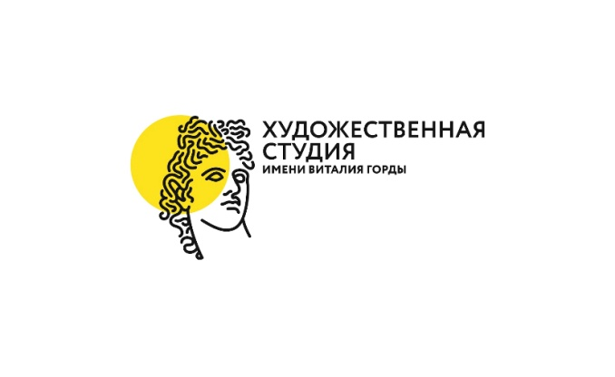

Эмблема Художественной студии имени Виталия Горды представляет стилизованное изображение головы древнегреческого бога Аполлона (поворот три четверти вправо) с желтым кругом (бог солнца, света, сияющий), наполовину совмещенным с правой верхней частью лица.
Справа от изображения, с верхним выравниванием, занимая примерно
две трети длины эмблемы – надпись в три строки верхним регистром рубленым шрифтом Сirce художественная / студия / (в половину размера) имени Виталия Горды.
Гипсовая голова древнегреческого бога Аполлона является классической моделью наглядного пособия для практики изобразительного искусства
в художественной студии. Образ древнегреческого бога Аполлона распрост-ранен в изобразительном искусстве и является «высшим идеалом искусства среди всех произведений древности».
Способ выражения – изобразительный и текстовый».
1.2. Пункт 2.13 раздела 2 изложить в следующей редакции:
«2.13. Собственник имущества учреждения несет субсидиарную ответст-венность по обязательствам учреждения в случаях, предусмотренных Гражданским кодексом Российской Федерации. Учреждение не отвечает по обязательствам собственника имущества учреждения».
1.3. Пункт 3.3 раздела 3 изложить в следующей редакции:
«3.3. Основными целями деятельности учреждения являются:
3.3.1. Создание условий для формирования и удовлетворения культурных запросов и духовных потребностей, реализации и творческого потенциала населения, в том числе молодежи, а также условий, способствующих развитию творческой активности, инициативы, просвещения, социально-культурной адаптации и самореализации личности, в том числе для людей с ограниченными возможностями здоровья, пожилых граждан, детей разного возраста, много-детных и молодых семей.
3.3.2. Сохранение, развитие и распространение традиционной народной культуры, нематериального культурного наследия, приобщение населения
к лучшим отечественным и мировым образцам культуры и искусства.
3.3.3. Поддержка любительского художественного, декоративно-приклад-ного творчества, популяризация творчества профессиональных и самодея-тельных авторов.
3.3.4. Создание условий, способствующих формированию представлений и развитию потребности в активном проведении досуга и отдыха населения.
3.3.5. Сохранение традиционных и развитие современных форм органи-зации культурного досуга.
3.3.6. Содействие духовно-нравственному и гражданско-патриотическому
воспитанию населения.
3.3.5. Развитие межнационального и международного культурного обмена, и сотрудничества».
1.4. Пункт 4.2 раздела 4 изложить в следующей редакции:
«4.2. Для достижения уставных целей учреждение осуществляет следу-ющие виды деятельности, относящиеся к основной деятельности учреждения:
4.2.1. Создание и организация деятельности творческих коллективов, студий, кружков, секций, курсов прикладных знаний и навыков, творческих объединений и лабораторий, иных клубных формирований различной направ-ленности.
4.2.2. Организация и проведение культурно-массовых мероприятий: твор-ческих (фестиваль, выставка, конкурс, смотр), презентаций, творческих встреч, мастер-классов, иных зрелищных мероприятий.
4.2.3. Осуществление экскурсионного обслуживания».
1.5. Пункт 4.6 раздела 4 изложить в следующей редакции:
«4.6. Учреждение вправе осуществлять приносящую доход деятельность лишь постольку, поскольку это служит достижению целей, ради которых
оно создано, и соответствующую этим целям:
4.6.1. Организация, подготовка и проведение мероприятий культурно-досугового, рекреационного, досугово-развлекательного, просветительского, творческого характера, в том числе разработка сценариев, программ указанных мероприятий, организация досуга.
4.6.2. Реализация билетов, абонементов на мероприятия, а также информи-рование об их проведении с использованием средств массовой информации.
4.6.3. Организация выставок и создание музейных экспозиций.
4.6.4. Изготовление и продажа, распространение информационной, изобра-зительной, печатной и другой тиражированной продукции; дизайнерская
деятельность, включая проектирование, разработку, изготовление оригинал-макетов, афиш, буклетов, программ спектаклей, пригласительных билетов, брошюр, календарей, значков, рекламной, сувенирной продукции.
4.6.5. Проведение творческих семинаров, создание экспериментальных творческих лабораторий, площадок, школ-студий, мастерских, разрабаты-вающих новые формы в театрально-постановочной, культурно-досуговой и социально-культурной областях.
4.6.6. Осуществление аудиозаписи, фото-, кино-, видеосъемок, тиражиро-вание, демонстрация, прокат и реализация аудио-, фото-, кино-, видеопродукции, в том числе мультфильмов, фильмов, создание телепрограмм, видеофильмов, электронных каталогов, электронных книг, галерей, слайд-шоу, интернет-сайтов, а также их поддержка и развитие.
4.6.7. Предоставление прав на фото-, видео- и киносъемку.
4.6.8. Организация и проведение конференций, симпозиумов, форумов, фестивалей.
4.6.9. Торговля сувенирной, книжной продукцией, предметами художест-венного творчества и продукцией, сопутствующей выставочной деятельности, организация выставок-продаж.
4.6.10. Предоставление услуг по художественному оформлению культурно-досуговых, культурно-массовых и социальных мероприятий.
4.6.11. Оказание услуг по копированию на бумажных и электронных носителях, сканированию, ламинированию, брошюрованию.
4.6.12. Предоставление организациям на возмездной основе услуг
по организационно-техническому обеспечению мероприятий, концертов, сцени-ческой площадки для проведения гастрольных, выездных и других мероприятий сторонним организациям, для осуществления совместных проектов и программ в соответствии с заключенными договорами, а также подготовка по заказам и договорам с другими юридическими и физическими лицами спектаклей, концертов, представлений.
4.6.13. Организация и проведение семинаров, консультаций, курсов, мастер-классов, стажировок и других мероприятий просветительской направлен-ности, не сопровождающихся итоговой аттестацией и выдачей документов об образовании и квалификации.
4.6.14. Информационная деятельность в сфере культуры.
4.6.15. Подготовка и издание информационных и репертуарно-методических материалов, создание и реализация социокультурных проектов
и программ.
4.6.16. Организация работы по социальной адаптации и культурному обслуживанию различных групп населения, в том числе для людей
с ограниченными возможностями здоровья, пожилых граждан, детей разного возраста, многодетных и молодых семей.
4.6.17. Создание (дизайн) произведений живописи, графики и скульптуры.
4.6.18. Сдача в аренду, передача в безвозмездное пользование, реализация имущества учреждения в порядке, установленном действующим законода-тельством Российской Федерации и нормативными правовыми актами, по согла-сованию с Учредителем».
1.6. Пункт 6.1 раздела 6 изложить в следующей редакции:
«6.1. Органами учреждения являются:
- наблюдательный совет учреждения;
- директор учреждения;
- единая комиссия по осуществлению всех видов закупок товаров, выпол-няемых работ, оказываемых услуг;
- комиссия по установлению размеров выплат стимулирующего характера работникам МАУ «МКДЦ;
- художественный совет».

1.7. Пункт 6.29 раздела 6 изложить в следующей редакции:
«6.29. Единая комиссия по осуществлению всех видов закупок товаров, выполняемых работ, оказываемых услуг (далее – комиссия) является постоянно действующим коллегиальным органом учреждения, осуществляющим полно-мочия по проведению процедур закупки товаров, работ, услуг. Комиссия действует в соответствии с положением о единой комиссии по осуществлению всех видов закупок товаров, выполняемых работ, оказываемых услуг.».
1.8. Раздел 6 дополнить пунктами 6.57 – 6.67 следующего содержания:
«6.57. Художественный совет МАУ «Многофункционального культурно-досугового центра» (далее – Совет) является постоянно действующим коллегиальным совещательным органом управления.
6.58. Основной целью деятельности Совета является полноценное
и эффективное осуществление культурной политики города Сургута в сфере культурного досуга граждан посредством формирования и реализации комплексной концепции развития учреждения, поиска, разработки, внедрения
и предоставления гражданам современных и востребованных культурно-досуговых услуг и продуктов, выполнения необходимых работ, обеспечения
их высокого качества.
6.59. Обязанностями членов Совета являются:
- знакомиться со всеми направлениями основной деятельности учреж-дения;
- отслеживать и изучать нормативные документы культурной политики города Сургута, Ханты-Мансийского автономного округа – Югры, Российской Федерации;
- вносить, анализировать, оценивать предложения по формированию комплексной концепции развития учреждения, долгосрочных планов
его деятельности;
- рассматривать заявки на выставки;
- рассматривать конкурсные работы;
- участвовать в отборе произведений для экспозиций;
- контролировать качество экспозиций, мероприятий, интерактивных программ, визуальной рекламы и иные художественные и творческие стороны деятельности учреждения;
- немедленно принимать меры по устранению недостатков художест-венного и творческого характера при выполнении работ (оказании услуг);
- оповещать директора учреждения обо всех действиях в проблемных ситуациях.
6.60. В состав Совета входят: председатель, заместитель председателя, секретарь, члены Совета из числа сотрудников учреждения, занимающихся разработкой и воплощением основных организационных, функциональных
и творческих принципов работы и развития учреждения.
6.61. Срок действия полномочий членов Совета составляет один год,
в случае необходимости может быть проведена замена отдельных членов Совета
до истечения срока полномочий.
6.62. Заседание Совета считается правомочным, если на нем присутствует
не менее две трети его членов.
6.63. Решения Совета принимаются простым большинством голосов
его членов. При равенстве голосов, поданных «за» и «против», голос предсе-дательствующего является решающим.
6.64. Заседания Совета проводятся по мере необходимости, но не реже одного раза в квартал. Заседание Совета может проводиться по инициативе директора учреждения, заместителя директора, Председателя Совета, членов Совета, по внутренним и внешним запросам.
6.65. Осуществление членами Совета своих функций производится
на безвозмездной основе, в основное рабочее время.
6.66. Заседания Совета оформляются протоколом, который подписывается председателем и секретарем Совета.
6.67. Решения Совета оформляются в виде отдельного распорядительного документа».

2. Муниципальному автономному учреждению «Многофункциональный культурно-досуговый центр» зарегистрировать изменения в устав учреждения
в Инспекции Федеральной налоговой службы России по городу Сургуту Ханты-Мансийского автономного округа – Югры в установленном порядке.

3. Департаменту массовых коммуникаций и аналитики разместить настоящее распоряжение на официальном портале Администрации города: www.admsurgut.ru.

4. Настоящее распоряжение вступает в силу с момента его издания.

5. Контроль за выполнением распоряжения возложить на заместителя Главы города, курирующего социальную сферу.

Заместитель Главы города Г.С. Невоструев

